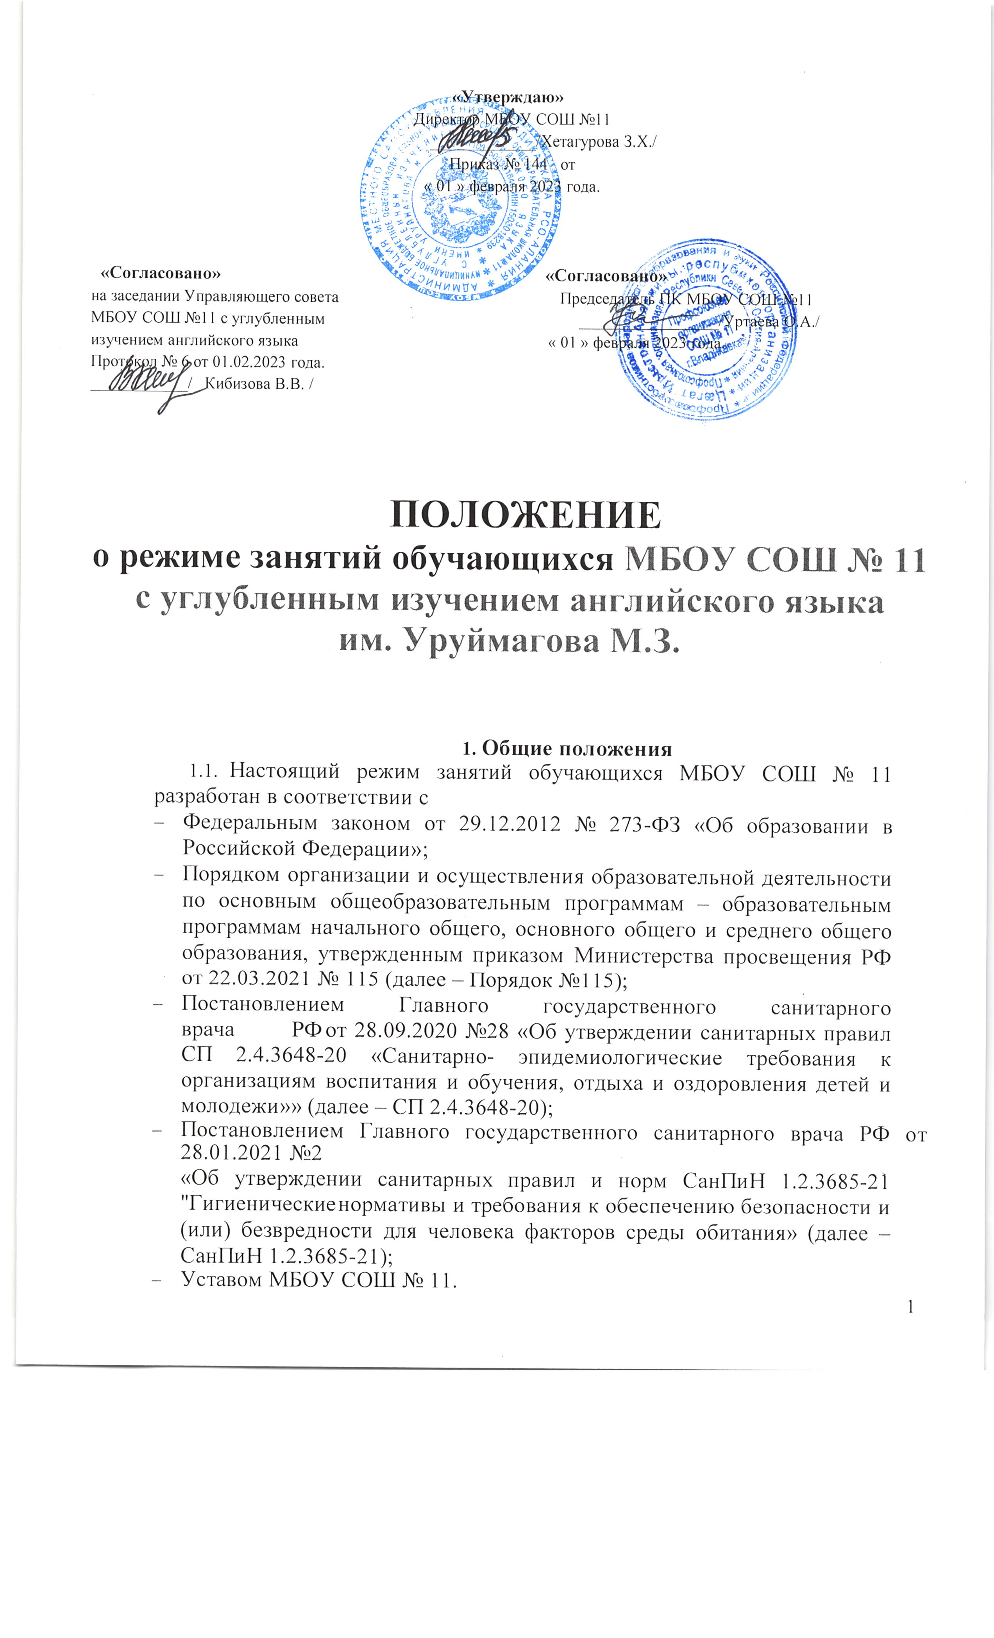
  - Основные образовательные программы начального общего, основного общего, среднего общего образования реализуются в соответствии с утвержденным расписанием занятий.
  - Режим занятий определяет порядок организации образовательного процесса в течение установленной продолжительности учебного года в соответствии с санитарными нормами и правилами.

Учебный год
  - Учебный год для обучающихся очной формы обучения начинается 1 сентября и заканчивается в соответствии с учебным планом основной общеобразовательной программы соответствующего уровня образования. Если 1 сентября приходится на выходной день, учебный год начинается в следующий за ним первый рабочий день.
  - Учебный год для обучающихся очно-заочной, заочной форм обучения начинается
1 октября и заканчивается в соответствии с учебным планом основной общеобразовательной программы соответствующего уровня образования. Если 1 октября приходится на выходной день, учебный год начинается в следующий за ним первый рабочий день.
  - Продолжительность учебного года для обучающихся уровней начального, основного, среднего общего образования составляет во 2-11-х классах не менее 34 недель без учета государственной итоговой аттестации в 9-х, 11-х классах, в 1-х классах – не менее 33 недель.
  - Учебный год в 1-9 классах делится на четверти, а в 10-11 классах - на полугодия. Количество четвертей в учебном году – 4, полугодий – 2.
  - После окончания учебного периода следуют каникулы. Дополнительные каникулы предоставляются обучающимся 1-х классов в середине третьей четверти.
  - Даты начала и окончания учебного года, продолжительность учебного года, четвертей (полугодий), сроки и продолжительность каникул, сроки проведения промежуточных аттестаций, а также чередование учебной деятельности (урочной и внеурочной) и плановых перерывов при получении образования для отдыха и иных социальных целей (каникул) по календарным периодам учебного года устанавливаются вкалендарном учебном графике основных образовательных программ общего образования соответствующего уровня.

Режим занятий
  - Обучение в школе ведется: по пятидневной учебной неделе в 1 - 4 – х классах; по шестидневной учебной неделе в 5 – 11 – х классах.
  - Продолжительность урока (академический час) во 2-11-х классах составляет 40 мин. Продолжительность уроков в 1-х классах устанавливается с применением «ступенчатого» метода наращивания учебной нагрузки и составляет: 35 минут каждый, четвертый урок и один раз в неделю пятый урок проводятся в нетрадиционной форме ( целевые прогулки, экскурсии, уроки – театрализации, уроки – игры), в ноябре – декабре – по 4 урока в день по 35 минут каждый в неделю пятый урок – физическая культура; январь – май – по 4 урока в день по 40 минут каждый);
- в середине учебного дня организуется динамическая пауза продолжительностью 20 минут;
- обучение проводится без бального оценивания занятий обучающихся и без домашних заданий;
- в середине третьей четверти организуются дополнительные каникулы.
Учебные занятия в школе организованы в одну смену. Начало уроков 9 ч 00 мин.
После каждого урока обучающимся предоставляется перемена.
Расписание звонков в начальной школе:

1 класс, 1 смена 2 – 4 класс, 1 смена

1. 9. 00 – 9. 35 1. 9. 00 – 9. 40
2. 9. 45 – 10. 20 2. 9. 50 – 10. 30
3. 10. 30 – 11. 05 3. 10. 50 – 11. 30
4. 11. 05 – 12. 35 – динамическая пауза 4. 11. 40 – 12.00 – динамическая пауза
5. 12. 35 – 13. 10 5. 12. 00 – 12.40
6. 12. 50 – 13. 30

  - Расписание занятий составляется в соответствии с гигиеническими требованиями к расписанию уроков с учетом дневной и недельной умственной работоспособности обучающихся и шкалой трудности учебных предметов.

Особенности организации образовательного процесса
  - При проведении занятий по иностранному языку, осетинскому языку и литературе, технологии, информатике и ИКТ, практических занятий по физике, химии осуществляется деление класса на группы. В случае необходимости при наличии необходимых условий и средств заместитель директора по учебно-воспитательной работе принимает решение о делении на группы классов для проведения учебных занятий по другим предметам.
  - Педагогические работники обеспечивают 60–80 процентов плотности учебной работы обучающихся на уроках по основным предметам, не менее 70 процентов моторной плотности на занятиях физической культурой.
  - Объем домашних заданий по всем предметам, согласно п.24 Порядка №115 и п.182 СанПиН 1.2.3685-21, должен быть таким, чтобы затраты времени на его выполнение не превышали (в астрономических часах): во 2-3-х классах – 1,5 ч, в 4-5-х классах – 2 ч, в 6-8-х классах – 2,5 ч, в 9-11-х классах – 3,5 ч.
В первом классе обучение проводится без балльного оценивания знаний обучающихся и домашних заданий.

Режим внеурочной деятельности
  - Режим работы кружков, секций, детских общественных объединений устанавливается расписанием занятий, утвержденным директором школы.
  - Время проведения экскурсий, походов, выходов с детьми на внеклассные мероприятия устанавливается в соответствии с календарно-тематическим планированием и планом воспитательной работы.
  - Продолжительность перемены между урочной и внеурочной деятельностью, согласно п. 3.4.16. СП 2.4.3648-20, должна составлять не менее 30 минут.
Продолжительность занятий внеурочной деятельности составляет 35-45 минут. Перерыв между занятиями внеурочной деятельности не менее 10 минут. Домашние задания не предусмотрены.

